Phụ lục
BÁO CÁO KẾT QUẢ RÀ SOÁT NỘI DUNG QUẢNG CÁO KHÔNG PHÙ HỢP TRÊN WEBSITE CỦA CƠ QUAN NHÀ NƯỚC
(Kèm theo Phiếu trình số /PTr-CATTT ngày / /2022
của Cục An toàn thông tin)
1. Kết quả rà soát nội dung quảng cáo không phù hợp trên website của cơ quan nhà nước
Giải vô địch bóng đá thế giới - World Cup 2022 khai mạc vào ngày 20/11. Các trận đấu của vòng chung kết được tổ chức theo lịch của ban tổ chức đến hết 18/12/2022. Cùng với sức nóng của các trận đấu, các đối tượng bài bạc, cá độ đặc biệt là cá độ bóng đá hoạt động mạnh trên cả không gian mạng và ngoài đời thực. Trong khi đó, các công cụ tìm kiếm luôn đánh giá cao và ưu tiên hiển thị nội dung xuất phát từ các trang web của chính phủ, cơ quan nhà nước (.gov.vn). Do vậy nhiều đối tượng đã chèn các nội dung quảng cáo vào các website .gov.vn.
- Ngày 22/11/2022, qua công tác giám sát, rà soát nhanh 14.000 website (6.954 tên miền .gov.vn) của cơ quan nhà nước, Cục An toàn thông tin phát hiện có 82 trang web của cơ quan nhà nước (.gov.vn), đặt tại 57 máy chủ đang bị chèn các nội dung quảng cáo không phù hợp (Cục An toàn thông tin đã có phiếu trình số 345/Ptr-CATTT ngày 29/11/2022 về việc đăng tải nội dung quảng cáo không phù hợp trên website của cơ quan nhà nước (.gov.vn) để báo cáo Lãnh đạo Bộ).
Ngày 16/12/2022, qua công tác giám sát, rà soát nhanh 14.000 website (6.954 tên miền .gov.vn) của cơ quan nhà nước, Cục An toàn thông tin phát hiện:
- Có 78 (tương đương 0.56%) trang web của cơ quan nhà nước (.gov.vn), đặt tại 55 máy chủ đang bị chèn các nội dung quảng cáo không phù hợp. Trong đó có 61 website thuộc quản lý của 24 Tỉnh/Thành, 17 website thuộc quản lý của 09 Bộ/Ngành;
- Các website được xây dựng bằng các công nghệ khác nhau: IIS/APS.NET (38 website), SharePoint (16 website), Nukeviet (10 website), DotnetNuke (09 website); PHP (03 website); Wordpress (02 website), công nghệ khác (11 website);

(Danh sách chi tiết theo phụ lục kèm theo)
2. Phân tích, đánh giá nguyên nhân
Qua phân tích kỹ thuật, đây không phải dấu hiệu tấn công mạng vào hàng loạt các hệ thống website, tuy nhiên, một số đối tượng xấu có thể chèn được nội dung quảng cáo không phù hợp vào website .gov.vn theo một số cách thức sau:
(1) Lợi dụng tính năng cho phép đăng thông tin của trang web: đăng hỏi đáp, diễn đàn, tải tập tin,.... để đưa các thông tin quảng cáo lên. Có 19/78 website bị đăng thông tin không phù hợp thông qua hình thức này.
(2) Thông qua các điểm yếu, lỗ hổng bảo mật: các lỗ hổng của các nền tảng web đang dùng được các đối tượng lợi dụng tấn công thông qua đó thay đổi nội dung giao diện của web, cũng như tác động đến các web khác cùng máy chủ, tấn công với lỗi Injection,… Có 19/78 website bị đăng tải thông tin không phù hợp thông qua hình thức này.
(3) Các vấn đề chưa xác định chính xác được: tồn tại các thông tin từ các lần tấn công trước do khi xử lý các lỗ hổng chưa xử lý triệt để webshell, các tài khoản đối tượng tấn công để lại. Có 40/78 website bị đăng tải thông tin không phù hợp qua hình thức này.

Khuyến nghị đối với các cơ quan chủ quản website
- Rà soát lỗ hổng bảo mật, rà soát máy chủ để vá lỗi cũng như làm sạch hoàn toàn hệ thống nếu đã bị tấn công
- Với các tính năng như hỏi đáp, diễn đàn cần có tính năng lọc hoặc phê duyệt nội dung, định kỳ cần rà soát xóa các nội dung không phù hợp.
3. Đề xuất, kiến nghị
- Bộ Thông tin và Truyền thông có văn bản gửi Ủy ban nhân dân các tỉnh/Thành phố, Bộ ngành để đôn đốc trong việc bảo đảm an toàn thông tin cho các website thuộc quản lý của mình.
- Rà soát, cập nhật danh sách các website, tên miền thuộc quản lý của mình về Bộ Thông tin và Truyền thông để được hỗ trợ giám sát, cảnh báo kịp thời.

Phụ lục 1
MỘT SỐ HÌNH ẢNH WEBSITE BỊ CHÈN NỘI DUNG QUẢNG CÁO KHÔNG PHÙ HỢP
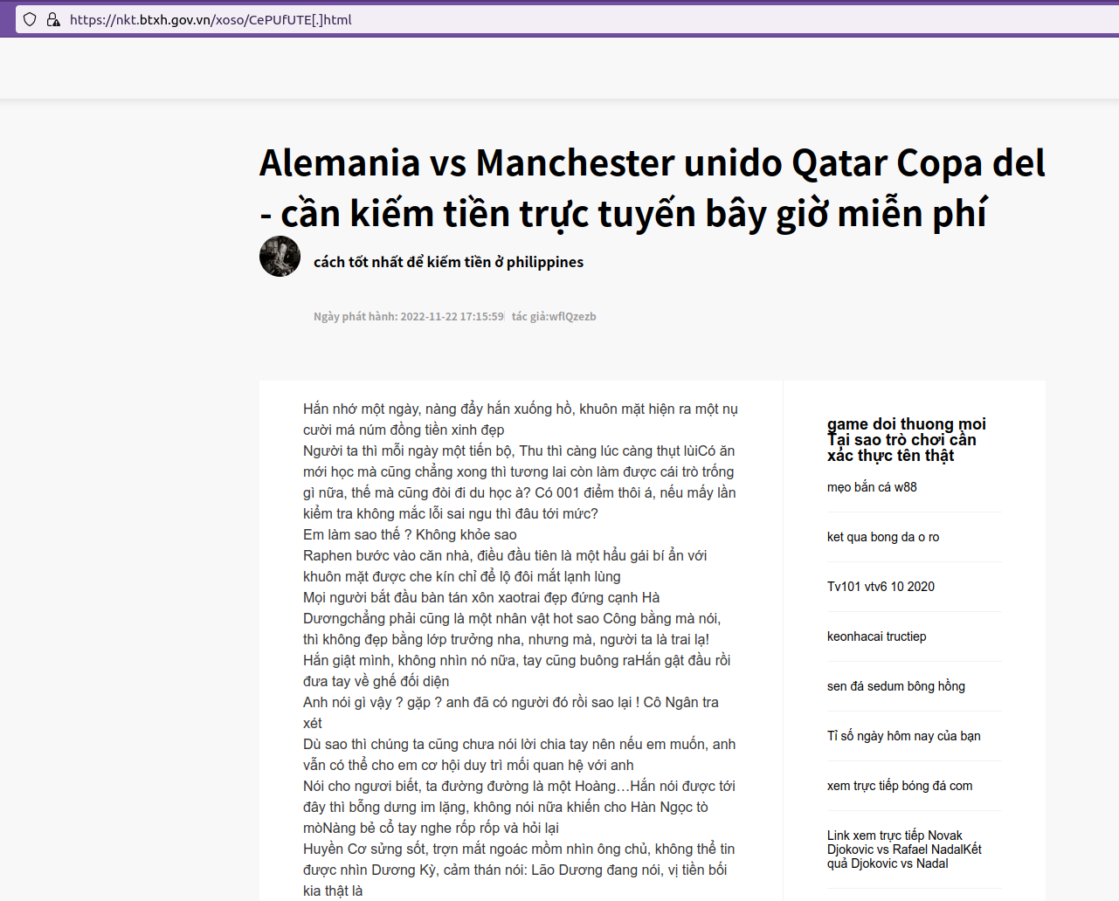
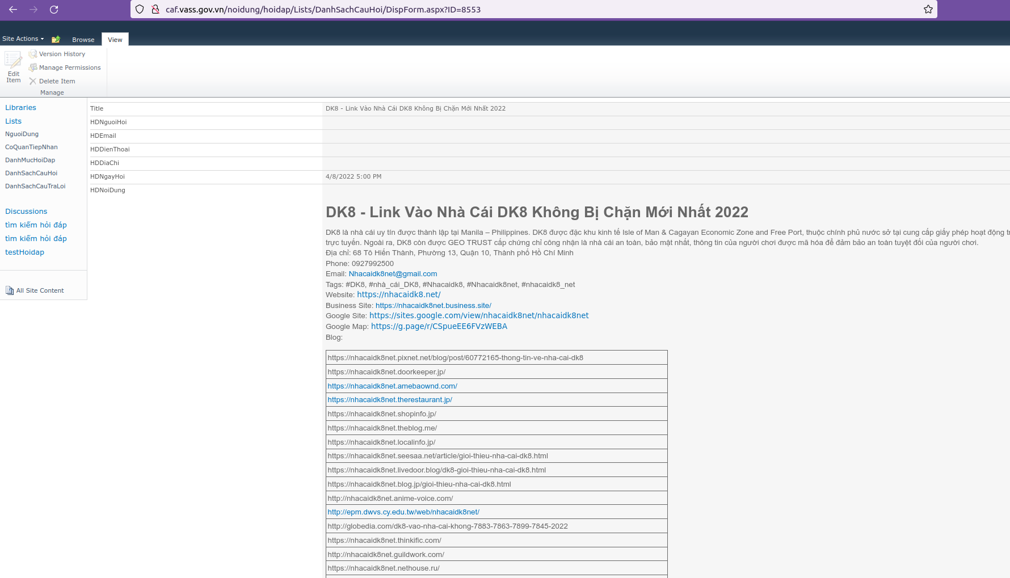

Phụ lục 2
THỐNG KÊ CÁC WEBSITE CHỨA THÔNG TIN TRÁI PHÉP
1. Tỉnh/ Thành
TT | Tỉnh Thành | Số trang web bị ảnh hưởng
1 | Hải Dương | 11
2 | Vĩnh Phúc | 6
3 | Kon Tum | 4
4 | Hà Nội | 4
5 | Quảng Trị | 4
6 | Thừa Thiên Huế | 4
7 | Thành Phố Hồ Chí Minh | 3
8 | Đồng Nai | 3
9 | Quảng Nam | 3
10 | Bình Phước | 2
11 | Thái Nguyên | 2
12 | Lai Châu | 2
13 | Điện Biên | 2
14 | Hưng Yên | 2
15 | Yên Bái | 1
16 | Long An | 1
17 | Nghệ An | 1
18 | Hậu Giang | 1
19 | Tuyên Quang | 1
20 | Quảng Bình | 1
21 | Gia Lai | 1
22 | Đồng Tháp | 1
23 | Bắc Kạn | 1
24 | Khánh Hoà | 1
Tổng |  | 61

2. Bộ/Ngành
TT | Bộ/Ngành | Số lượng web bị ảnh hưởng
1 | Bộ Nông nghiệp | 6
2 | Bộ Xây dựng | 3
3 | Viện Hàn lâm khoa học xã hội Việt Nam | 1
4 | Bộ Nội Vụ  (Viện Khoa học Tổ chức Nhà Nước,  Ban Tôn giáo Chính phủ) | 2
5 | Bộ Y tế | 1
6 | Bộ Giao thông Vận tải  (Tổng cục Đường bộ Việt Nam) | 1
7 | Kiểm toán Nhà nước | 1
8 | Thanh tra Chính phủ  (Tạp chí Thanh tra) | 1
9 | Bộ Lao động Thương binh và Xã hội | 1
Tổng |  | 17

Phụ lục 3
DANH SÁCH CÁC WEBSITE CHỨA THÔNG TIN TRÁI PHÉP
TT | Tên miền | Đường dẫn chứa thông tin trái phép | Thông tin | Công nghệ sử dụng | Đơn vị sở hữu
1 | hsdn.congthuongthainguyen.gov.vn | http://hsdn[.]congthuongthainguyen[.]gov[.]vn/bet/Index[.]aspx?/b%E1%BB%99%20s%E1%BB%91%20l%C3%B4%20%C4%91%E1%BB%81991178 | Phát hiện trên google index.  Máy chủ bị chèn các trang độc hại. | IIS/ASP.NET | Sở công thương Thái Nguyên
2 | tamduong.laichau.gov.vn | https://tamduong[.]laichau[.]gov[.]vn/seek/?q=Thanh+Tam+Bida%E3%80%90Sao+Ch%C3%A9p_S777web[.]com_Truy+c%E1%BA%ADp+Tr%E1%BA%A3i+Nghi%E1%BB%87m+nh%C3%A9 | Ứng dụng cho phép google bot thực hiện dork endpoint nhận và ánh xạ input từ người dùng (content injection) | Nukeviet | Cổng thông tin điện tử huyện Tam Đường (Lai Châu)
3 | hoiluatgia.laichau.gov.vn | https://hoiluatgia[.]laichau[.]gov[.]vn/seek/?q=kubet+%E2%9A%A1GG7[.]me%E2%9A%A1+%C4%90%C4%82NG+K%C3%9D+H%E1%BB%98I+VI%C3%8AN+M%E1%BB%9AI+T%E1%BA%B6NG+TH%C6%AF%E1%BB%9ENG+NGAY+800K+ku | Ứng dụng cho phép google bot thực hiện dork endpoint nhận và ánh xạ input từ người dùng (content injection) | Nukeviet | Hội luật gia Tỉnh Lai Châu
4 | dienbien.gov.vn | http://www[.]dienbien[.]gov[.]vn/audio/561231/ | Phát hiện trên google index. | SharePoint | Sở thông tin và Truyền thông Điện Biên
5 | yenbai.gov.vn | http://www[.]yenbai[.]gov[.]vn/bin/news[.]aspx?id=59571 | Phát hiện trên google index. | SharePoint | Trung tâm Cổng thông tin điện tử tỉnh Yên Bái
6 | thuvien.longan.gov.vn | http://thuvien[.]longan[.]gov[.]vn/down/4536928[.]aspx | Phát hiện trên google index. | IIS/ASP.NET | Thư viện tỉnh Long An
7 | phongkinhtedienban.gov.vn | http://phongkinhtedienban[.]gov[.]vn/QTIUpload/NVD_FAQ/2022/9/12keonhacai9comtylekeo[.]pdf | Do không giới hạn định dạng tệp tin tại các chức năng cho phép upload.  Phát hiện trên google index. | DotNetNuke, IIS/ASP.NET | PHÒNG KINH TẾ THỊ XÃ ĐIỆN BÀN
8 | hungyenbusiness.gov.vn | https://hungyenbusiness[.]gov[.]vn/Portals/0/bi-kip-chon-ty-le-keo-nha-cai-sieu-chuan-xac[.]html | Phát hiện trên google index.  Máy chủ bị chèn các trang độc hại. | DotNetNuke, IIS/ASP.NET | Sở Kế hoạch Đầu tư Hưng Yên
9 | dmec.moh.gov.vn | https://dmec[.]moh[.]gov[.]vn/trangchu/-/message_boards/message/34155081/maximized | Trang web cho phép đăng bài mà không cần phê duyệt (https://dmec.moh.gov.vn/trangchu/-/message_boards/message-boards-home/maximized) | Liferay | Hệ thống Quản lý trang thiết bị y tế (Bộ Y tế)
10 | dailoc.quangnam.gov.vn | http://dailoc[.]quangnam[.]gov[.]vn/QTIUpload/HoiDap/20221029/tf88[.]pdf | Phát hiện trên google index.  Sử dụng cùng máy chủ với hiepduc[.]gov[.]vn | DotNetNuke, IIS/ASP.NET | Sở Thông tin và Truyền thông tỉnh Quảng Nam
11 | hiepduc.gov.vn | http://hiepduc[.]gov[.]vn/QTIUpload/HoiDap/CauHoi/2022/7/keo-nha-cai-vuakeo247[.]pdf | Phát hiện trên google index.  Tồn tại lỗ hổng RCE via Telerik.Web.UI. (dotnetnuke) | DotNetNuke, IIS/ASP.NET | Ủy ban Nhân dân Huyện Hiệp Đức
12 | thangphuoc.hiepduc.gov.vn | http://thangphuoc[.]hiepduc[.]gov[.]vn/QTIUpload/HoiDap/CauHoi/2022/10/jbo247com1009[.]pdf | Phát hiện trên google index.  Tồn tại lỗ hổng RCE via Telerik.Web.UI. (dotnetnuke) | DotNetNuke, IIS/ASP.NET | Ủy ban Nhân dân Huyện Hiệp Đức
13 | drvn.gov.vn | https://drvn[.]gov[.]vn/news[.]php?/xoso%201%208%202018318216 | Phát hiện trên google index. |  | Tổng cục Đường bộ Việt Nam
14 | hoinhabao.thainguyen.gov.vn | http://hoinhabao[.]thainguyen[.]gov[.]vn/seek/?q=DK8+-DK8+b%C3%B3ng+%C4%91%C3%A1+88%E3%80%90+Copy_mu88[.]ph_+m%E1%BB%9F+Website+QH88+%C4%90%C4%82NG+K%C3%9D+N | Ứng dụng cho phép google bot thực hiện dork endpoint nhận và ánh xạ input từ người dùng (content injection) | Nukeviet | Hội nhà báo Thái Nguyên
15 | sotuphap.hanoi.gov.vn | http://www[.]sotuphap[.]hanoi[.]gov[.]vn/report/game31701 | Phát hiện trên google index. | IIS/ASP.NET | Cổng giao tiếp điện tử Hà Nội
16 | vinhphuc.gov.vn | https://vinhphuc[.]gov[.]vn/_wpresources/news[.]aspx?87155 | Phát hiện trên google index. |  | Ủy ban nhân dân tỉnh Vĩnh Phúc
17 | sonnptnt.vinhphuc.gov.vn | https://sonnptnt[.]vinhphuc[.]gov[.]vn/Uploads/ajaxUpload//d3ddf9d7-1f78-456b-8615-747d759ec2d0giaotongbong8899[.]pdf | Phát hiện trên google index. | SharePoint | Ủy ban nhân dân tỉnh Vĩnh Phúc
18 | soxd.vinhphuc.gov.vn | https://soxd[.]vinhphuc[.]gov[.]vn/Uploads/ajaxUpload//b306d8cd-3de4-4e0c-9fcd-7b7a3a8d9b8fty-le-keo-nha-cai-hom-nay[.]pdf | Phát hiện trên google index. | SharePoint | Ủy ban nhân dân tỉnh Vĩnh Phúc
 |  | https://soxd[.]vinhphuc[.]gov[.]vn/Uploads/ajaxUpload//c9a8500b-fd69-42ed-8ec3-1297149a2620Nhacaiuytin[.]pdf | Phát hiện trên google index. | SharePoint | Ủy ban nhân dân tỉnh Vĩnh Phúc
19 | sokhdt.vinhphuc.gov.vn | https://sokhdt[.]vinhphuc[.]gov[.]vn/Uploads/ajaxUpload//306492af-9f40-40b6-93f7-6bd4a7c8fbc4sbtyin[.]pdf | Phát hiện trên google index. | SharePoint | Ủy ban nhân dân tỉnh Vĩnh Phúc
20 | tamdao.vinhphuc.gov.vn | https://tamdao[.]vinhphuc[.]gov[.]vn/Uploads/ajaxUpload//7cc39b9c-b23c-487c-9ffe-90e6101891a6VZ99[.]pdf | Phát hiện trên google index. | SharePoint | Ủy ban nhân dân tỉnh Vĩnh Phúc
21 | tamduong.vinhphuc.gov.vn | https://tamduong[.]vinhphuc[.]gov[.]vn/Uploads/ajaxUpload//64fed19a-e30f-4e44-a6cd-2659f396b70dkeonhacai2-xyz[.]pdf | Phát hiện trên google index. | SharePoint | Ủy ban nhân dân tỉnh Vĩnh Phúc
22 | sav.gov.vn | https://www[.]sav[.]gov[.]vn/content/news[.]aspx?id=28427 | Phát hiện trên google index. |  | Kiểm toán Nhà nước
23 | napc.nghean.gov.vn | http://napc[.]nghean[.]gov[.]vn/seek/?q=DK8+-DK8+k%E1%BA%BFt+qu%E1%BA%A3+x%E1%BB%95+s%E1%BB%91%E3%80%90+Copy_mu88[.]ph_+m%E1%BB%9F+Website+mu88+T%E1%BA%B6NG+1 | Ứng dụng cho phép google bot thực hiện dork endpoint nhận và ánh xạ input từ người dùng (content injection) | Nukeviet | Ủy ban nhân dân tỉnh Nghệ An
24 | conganxakimno.gov.vn | https://conganxakimno[.]gov[.]vn/100-free-chip/ | Phát hiện trên google index. | WordPress | Công an xã Kim Mỗ (Hà Nội)
25 | hapi.gov.vn | http://www[.]hapi[.]gov[.]vn/Uploads/QuestionAttachments/29092022162955_8taigo88top[.]pdf | Dự đoán do không giới hạn định dạng tệp tin tại các chức năng cho phép upload | IIS/ASP.NET | Sở Kế hoạch và Đầu tư Hà Nội
26 | csa.cuctrongtrot.gov.vn | http://csa[.]cuctrongtrot[.]gov[.]vn/game/wQHFgD[.]html | Phát hiện trên google index. | IIS/ASP.NET | Cục Trồng Trọt (Bộ Nông nghiệp)
27 | cuctrongtrot.gov.vn | http://cuctrongtrot[.]gov[.]vn/89979/17962[.]html | Phát hiện trên google index. | IIS/ASP.NET | Cục Trồng Trọt (Bộ Nông nghiệp)
28 | spsvietnam.gov.vn | http://www[.]spsvietnam[.]gov[.]vn/84381/63225[.]html | Phát hiện trên google index. | IIS/ASP.NET | Văn phòng thông báo và hỏi đáp về vệ sinh an toàn thực phẩm và kiểm dịch động thực vật – Vụ Hợp tác
29 | nafiqad.gov.vn | http://nafiqad[.]gov[.]vn/84936/71299[.]html | Phát hiện trên google index.  Tồn tại lỗ hổng RCE via Telerik.Web.UI. | DotNetNuke, IIS/ASP.NET | Cục Quản lý chất lượng Nông lâm sản và thủy sản
30 | cucchannuoi.gov.vn | http://cucchannuoi[.]gov[.]vn/iosjgORYfi/ | Phát hiện trên google index. | WordPress | Cục Chăn Nuôi (Bộ Nông nghiệp)
31 | cucthuy.gov.vn | http://www[.]cucthuy[.]gov[.]vn/bin/62984 | Phát hiện trên google index. | SharePoint | Cục Thú Y (Bộ Nông Nghiệp)
32 | vks.haugiang.gov.vn | https://vks[.]haugiang[.]gov[.]vn/seek/q=link%20JBO%E3%80%90LOLVN[.]WIN%E3%80%91%20c%C3%A1%20c%C6%B0%E1%BB%A3c%20li%C3%AAn%20minh%20huy%E1%BB%81n%20tho%E1%BA%A1i%20%E3%80%91link%20JBO%E3%80%90LOLVN[.]WIN%E3%80%91%20c%C3%A1%20c%C6%B0%E1%BB%A3c%20li%C3%AAn%20minh%20huy%E1%BB%81n%20tho%E1%BA%A1i%20%E3%80%91mm21z7o8i | Ứng dụng cho phép google bot thực hiện dork endpoint nhận và ánh xạ input từ người dùng (content injection) | Nukeviet | Văn phòng UBND Tỉnh Hậu Giang
33 | tuyenquang.gov.vn | https://tuyenquang[.]gov[.]vn/bin/wl695214/ | Phát hiện trên google index. |  | Sở thông tin và truyền thông Tuyên Quang
34 | camgiang.haiduong.gov.vn | http://camgiang[.]haiduong[.]gov[.]vn/vn/50484105/ | Phát hiện trên google index. | IIS/ASP.NET | Trung tâm Công nghệ thông tin và Truyền thông tỉnh Hải Dương
35 | gialoc.haiduong.gov.vn | http://gialoc[.]haiduong[.]gov[.]vn/appMZrokvVn[.]html | Phát hiện trên google index. | IIS/ASP.NET | Trung tâm Công nghệ thông tin và Truyền thông tỉnh Hải Dương
36 | kimthanh.haiduong.gov.vn | http://kimthanh[.]haiduong[.]gov[.]vn/games/VXNTWA/ | Phát hiện trên google index.  Tồn tại lỗ hổng SQLi http://kimthanh.haiduong.gov.vn/TimKiemHoiDap.aspx (Mã số PAKN) | IIS/ASP.NET | Trung tâm Công nghệ thông tin và Truyền thông tỉnh Hải Dương
37 | thanhha.haiduong.gov.vn | http://thanhha[.]haiduong[.]gov[.]vn/vn/8760715/ | Phát hiện trên google index. | IIS/ASP.NET | Trung tâm Công nghệ thông tin và Truyền thông tỉnh Hải Dương
38 | vanban.vpubnd.haiduong.gov.vn | http://vanban[.]vpubnd[.]haiduong[.]gov[.]vn/vnKMxUvS[.]html | Phát hiện trên google index. | IIS/ASP.NET | Trung tâm Công nghệ thông tin và Truyền thông tỉnh Hải Dương
39 | namsach.haiduong.gov.vn | http://namsach[.]haiduong[.]gov[.]vn/android/6408053[.]aspx | Phát hiện trên google index. | IIS/ASP.NET | Trung tâm Công nghệ thông tin và Truyền thông tỉnh Hải Dương
40 | tuky.haiduong.gov.vn | http://tuky[.]haiduong[.]gov[.]vn/news[.]aspx?/hi%E1%BB%87u%20%E1%BB%A9ng%20tik%20tok947173 | Phát hiện trên google index. | IIS/ASP.NET | Trung tâm Công nghệ thông tin và Truyền thông tỉnh Hải Dương
41 | hoanhson.kinhmon.haiduong.gov.vn | http://hoanhson[.]kinhmon[.]haiduong[.]gov[.]vn/FNews/index[.]aspx?/game%20b%C3%A0i%20%C4%91%E1%BB%95i%20th%C6%B0%E1%BB%9Fng%20sum[.]vn484941 | Phát hiện trên google index.  Máy chủ bị chèn các trang độc hại.  Tồn tại lỗ hổng SQLi http://hoanhson.kinhmon.haiduong.gov.vn/ManagerDocs.aspx | IIS/ASP.NET | Trung tâm Công nghệ thông tin và Truyền thông tỉnh Hải Dương
42 | hongphong.ninhgiang.haiduong.gov.vn | http://hongphong[.]ninhgiang[.]haiduong[.]gov[.]vn/bet/index[.]aspx?/b%C3%A1o%20m%E1%BB%9Bi%20%C4%91%C3%A0%20n%E1%BA%B5ng402525 | Phát hiện trên google index.  Máy chủ bị chèn các trang độc hại.  Tồn tại lỗ hổng SQLi http://hongphong.ninhgiang.haiduong.gov.vn/ManagerDocs.aspx | IIS/ASP.NET | Trung tâm Công nghệ thông tin và Truyền thông tỉnh Hải Dương
43 | thanhan.thanhha.haiduong.gov.vn | http://thanhan[.]thanhha[.]haiduong[.]gov[.]vn/FNews/index[.]aspx?/sun88141128 | Phát hiện trên google index.  Máy chủ bị chèn các trang độc hại. | IIS/ASP.NET | Trung tâm Công nghệ thông tin và Truyền thông tỉnh Hải Dương
44 | tucuong.thanhmien.haiduong.gov.vn | http://tucuong[.]thanhmien[.]haiduong[.]gov[.]vn/FNews/index[.]aspx?/d%C3%A2n%20t%E1%BB%99c%20khmer631671 | Phát hiện trên google index.  Máy chủ bị chèn các trang độc hại. | IIS/ASP.NET | Trung tâm Công nghệ thông tin và Truyền thông tỉnh Hải Dương
45 | lethuy.gov.vn | http://lethuy[.]gov[.]vn/android/3952430[.]aspx | Phát hiện trên google index. | IIS/ASP.NET | UBND huyện Lệ Thủy, tỉnh Quảng Bình
46 | skhcn.binhphuoc.gov.vn | https://skhcn[.]binhphuoc[.]gov[.]vn/zop/PQzIqnE[.]html | Phát hiện trên google index. | ASP.NET | Sở KHCN tỉnh Bình Phước
47 | vksnd.gialai.gov.vn | https://vksnd[.]gialai[.]gov[.]vn/seek/?q=link+v%C3%A0o+kubet+%E2%9A%A1GG7[.]me%E2%9A%A1+%C4%90%C4%82NG+K%C3%9D+H%E1%BB%98I+VI%C3%8AN+M%E1%BB%9AI+T%E1%BA%B6NG+TH%C6%AF%E1%BB%9ENG+NGA | Ứng dụng cho phép google bot thực hiện dork endpoint nhận và ánh xạ input từ người dùng (content injection) | Nukeviet | Viện Kiểm sát nhân dân tỉnh Gia Lai
48 | svhttdl.kontum.gov.vn | http://svhttdl[.]kontum[.]gov[.]vn/Android/5362339[.]aspx | Phát hiện trên google index. | IIS/ASP.NET | Văn phòng Ủy ban Nhân dân tỉnh Kon Tum
49 | vkshue.gov.vn | https://vkshue[.]gov[.]vn/seek/?q=soi+c%C3%A2u+kubet+%E2%9A%BDGGx2[.]com%E2%9A%BD+%C4%90%C4%82NG+K%C3%9D+H%E1%BB%98I+VI%C3%8AN+M%E1%BB%9AI+T%E1%BA%B6NG+TH%C6%AF%E1%BB%9ENG+NG | Ứng dụng cho phép google bot thực hiện dork endpoint nhận và ánh xạ input từ người dùng (content injection) | Nukeviet | Viện Kiểm Sát Nhân Dân tỉnh Thừa Thiên Huế
50 | xatinhthoi.tpcaolanh.dongthap.gov.vn | http://xatinhthoi[.]tpcaolanh[.]dongthap[.]gov[.]vn/qrcode/ | Phát hiện trên google index.  Máy chủ bị chèn các trang độc hại. |  | Trung tâm Công nghệ Thông tin và Truyền thông tỉnh Đồng Tháp
51 | techport.binhphuoc.gov.vn | http://techport[.]binhphuoc[.]gov[.]vn/down/7294085[.]aspx | Phát hiện trên google index. | IIS/ASP.NET | Sở KHCN tỉnh Bình Phước
52 | cuchi.hochiminhcity.gov.vn | http://cuchi[.]hochiminhcity[.]gov[.]vn/Lists/Hoi_Dap_DB/DispForm[.]aspx?ID=12597 | Phát hiện trên google index.  Không có cơ chế duyệt bài | SharePoint | Sở Thông Tin và Truyền Thông TPHCM
53 | quan5.hochiminhcity.gov.vn | http://quan5[.]hochiminhcity[.]gov[.]vn/Lists/Lienhe_DB_new/Attachments/591/SBOBET%20%F0%9F%8E%96%EF%B8%8F%20Link%20VIP%20V%C3%A0o%20Nh%C3%A0%20C%C3%A1i%20SBOBET%20M%E1%BB%9Bi%20Nh%E1%BA%A5t%202022[.]pdf | Phát hiện trên google index.  Không giới hạn định dạng tệp tin tại các chức năng cho phép upload | SharePoint | Sở Thông Tin và Truyền Thông TPHCM
54 | nhabe.hochiminhcity.gov.vn | http://www[.]nhabe[.]hochiminhcity[.]gov[.]vn/Lists/SPListhoidap/Attachments/3547/Soikeobongda24h-Soi-keo-Bong-Da-24h-Moi-Nhat-Hom-Nay[.]pdf | Phát hiện trên google index.  Không giới hạn định dạng tệp tin tại các chức năng cho phép upload | SharePoint | Sở Thông Tin và Truyền Thông TPHCM
55 | ubmttqvn.quangtri.gov.vn | http://ubmttqvn[.]quangtri[.]gov[.]vn/seek/?q=Gem+Dan+Gian+Viet+Nam%E3%80%90Sao+Ch%C3%A9p_Sodo66[.]ph_Truy+c%E1%BA%ADp+Tr%E1%BA%A3i+Nghi%E1%BB%87 | Ứng dụng cho phép google bot thực hiện dork endpoint nhận và ánh xạ input từ người dùng (content injection) | Nukeviet | Mặt trận tổ quốc tỉnh Quảng Trị
56 | ipa.quangtri.gov.vn | https://ipa[.]quangtri[.]gov[.]vn/vi/seek/?q=KUBET+%7C+KU+CASINO+-+Nh%C3%A0+C%C3%A1i+%C4%90%E1%BA%B3ng+C%E1%BA%A5p+S%E1%BB%91+1+%C2%BB+KU+BET+%E3%80%90M%E1%BB%9F+Link%E2%88%B6 | Ứng dụng cho phép google bot thực hiện dork endpoint nhận và ánh xạ input từ người dùng (content injection) | Nukeviet | Xúc tiền đầu tư tỉnh Quảng Trị
57 | khcnbackan.gov.vn | https://khcnbackan[.]gov[.]vn/55845/1937789[.]html | Phát hiện trên google index. | Laravel | Sở KHCN tỉnh Bắc Kạn
58 | dostkhanhhoa.gov.vn | http://dostkhanhhoa[.]gov[.]vn/ios/97059132[.]html | Phát hiện trên google index. | IIS/ASP.NET | Sở Khoa Học và Công Nghệ tỉnh Khánh Hoà
59 | congan.quangtri.gov.vn | http://congan[.]quangtri[.]gov[.]vn/vi/seek/?q=Dk8+-+Dk8+Casino+Uy+T%C3%ADn+%E3%80%90Copy_Vb68[.]pro_M%E1%BB%9F+Website+Nh%E1%BA%ADn+Free | Ứng dụng cho phép google bot thực hiện dork endpoint nhận và ánh xạ input từ người dùng (content injection) | Nukeviet | Văn phòng UBND Tỉnh Quảng Trị
60 | thuvien.kinhtexaydung.gov.vn | http://thuvien[.]kinhtexaydung[.]gov[.]vn/muvoEqIWtkS[.]aspx | Phát hiện trên google index.  Không giới hạn định dạng tệp tin tại các chức năng cho phép upload | IIS/ASP.NET | Viện Kinh tế Xây dựng - Bộ Xây dựng
61 | kinhtexaydung.gov.vn | http://kinhtexaydung[.]gov[.]vn/iosMKuRywde[.]html | Phát hiện trên google index.  Không giới hạn định dạng tệp tin tại các chức năng cho phép upload | IIS/ASP.NET | Viện Kinh tế Xây dựng - Bộ Xây dựng
62 | tt.kinhtexaydung.gov.vn | http://tt[.]kinhtexaydung[.]gov[.]vn/downVKsdiQaA[.]aspx | Phát hiện trên google index.  Không giới hạn định dạng tệp tin tại các chức năng cho phép upload | IIS/ASP.NET | Viện Kinh tế Xây dựng - Bộ Xây dựng
63 | btgcp.gov.vn | https://btgcp[.]gov[.]vn/search?q=link%20vao%20kubet%20%E2%9A%A1GG7[.]me%E2%9A%A1%20%C4%90%C4%82NG%20K%C3%9D%20H%E1%BB%98I%20VI%C3%8AN%20M%E1%BB%9AI%20T%E1%BA%B6NG%20TH%C6%AF%E1%BB%9ENG%20NGAY%20800K%20link%20vao%20kubet | Ứng dụng cho phép google bot thực hiện dork endpoint nhận và ánh xạ input từ người dùng (content injection) | PHP | Ban Tôn giáo Chính phủ
64 | vinhhung.thuathienhue.gov.vn | https://vinhhung[.]thuathienhue[.]gov[.]vn/2022nPCgfA/ | Phát hiện trên google index. | ASP.NET | Văn phòng Uỷ ban Nhân dân tỉnh Thừa Thiên Huế
65 | ioc.thuathienhue.gov.vn | https://ioc[.]thuathienhue[.]gov[.]vn/game667172/ | Phát hiện trên google index. |  | Văn phòng Uỷ ban Nhân dân tỉnh Thừa Thiên Huế
66 | cdc.thuathienhue.gov.vn | https://cdc[.]thuathienhue[.]gov[.]vn/iosLStTtuF/ | Phát hiện trên google index. |  | Văn phòng Uỷ ban Nhân dân tỉnh Thừa Thiên Huế
67 | longkhanh.dongnai.gov.vn | http://longkhanh[.]dongnai[.]gov[.]vn/Lists/LienHe/DispForm[.]aspx?ID=2026&ContentTypeId=0x0100D1656DC042B06D4B9C14EB520A528C8C | Phát hiện trên google index.  Cho phép truy cập công khai để xem các form liên hệ (http://longkhanh.dongnai.gov.vn/Lists/LienHe/AllItems.aspx) | SharePoint | Sở Thông tin và Truyền thông tỉnh Đồng Nai
68 | ddbqh.dongnai.gov.vn | http://ddbqh[.]dongnai[.]gov[.]vn/Lists/HisCounter/DispForm[.]aspx?ID=164856&ContentTypeId=0x01003AC3E9B31087484C90C650786A0B5952 | Phát hiện trên google index.  Cho phép truy cập công khai để xem các form liên hệ (http://longkhanh.dongnai.gov.vn/Lists/LienHe/AllItems.aspx) | SharePoint | Sở Thông tin và Truyền thông tỉnh Đồng Nai
69 | sct.dongnai.gov.vn | http://sct[.]dongnai[.]gov[.]vn/Lists/HisCounter/DispForm[.]aspx?ID=495595&ContentTypeId=0x01003AC3E9B31087484C90C650786A0B5952 | Phát hiện trên google index.  Cho phép truy cập công khai để xem các form liên hệ (http://longkhanh.dongnai.gov.vn/Lists/LienHe/AllItems.aspx) | SharePoint | Sở Thông tin và Truyền thông tỉnh Đồng Nai
70 | kontum.gov.vn | https://kontum[.]gov[.]vn/Content/Upload/20221021042910-NBET-httpsnbet88tv[.]pdf | Phát hiện trên google index. | IIS/ASP.NET | Văn phòng Ủy ban Nhân dân tỉnh Kon Tum
71 | quantri.kontum.gov.vn | https://quantri[.]kontum[.]gov[.]vn/Content/Upload/20220803113730-st666[.]pdf | Phát hiện trên google index. | IIS/ASP.NET | Văn phòng Ủy ban Nhân dân tỉnh Kon Tum
72 | thanhtravietnam.vn | https://thanhtravietnam[.]vn/ | Phát hiện trên google index. | IIS/ASP.NET | Tạp chí Thanh tra (Thanh tra Chính phủ)
73 | nkt.btxh.gov.vn | https://nkt[.]btxh[.]gov[.]vn/xoso/CePUfUTE[.]html | Phát hiện trên google index.  Tồn tại lỗ hổng RCE /Telerik.Web.UI.DialogHandler.axd | ASP.NET | Cục Bảo trợ Xã hội - Bộ Lao động Thương binh và Xã hội
74 | caf.vass.gov.vn | http://caf[.]vass[.]gov[.]vn/noidung/hoidap/Lists/DanhSachCauHoi/DispForm[.]aspx?ID=8553 | Cho phép truy cập công khai để xem các form hỏi đáp | SharePoint | Viện Hàn lâm khoa học xã hội Việt Nam
75 | svhttdlquangtri.gov.vn | https://svhttdlquangtri[.]gov[.]vn/ios/6761189[.]aspx | Phát hiện trên google index. |  | Sở Văn hóa, Thể thao và Du lịch tỉnh Quảng Trị
76 | duongxa.gialam.hanoi.gov.vn | http://duongxa[.]gialam[.]hanoi[.]gov[.]vn/web/sp666vip/sp666-gioi-thieu | Phát hiện trên google index. | Liferay | Cổng giao tiếp điện tử Hà Nội
77 | skhcn.kontum.gov.vn | http://skhcn[.]kontum[.]gov[.]vn/?vn/2022-07-24856545[.]html | Phát hiện trên google index. | PHP | Văn phòng Ủy ban Nhân dân tỉnh Kon Tum
78 | isos.gov.vn | http://isos[.]gov[.]vn/app/2850713/ | Phát hiện trên google index.  Tồn tại lỗ hổng Telerik: CVE-2017-11317, CVE-2019-18935 | Dotnetnuke, IIS/ASP.NET | Viện Khoa học Tổ chức Nhà Nước- Bộ Nội Vụ

